Состав Совета депутатов 5 созыва
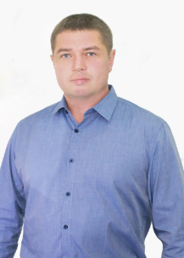  Абдин  Роман Владимирович | 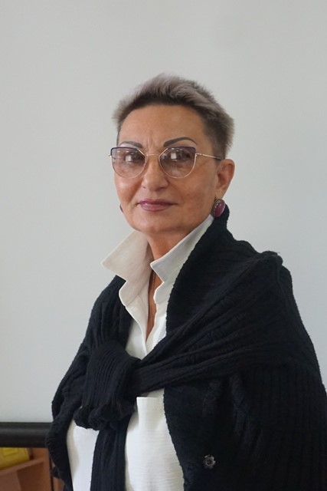  Березина  Татьяна Юрьевна | 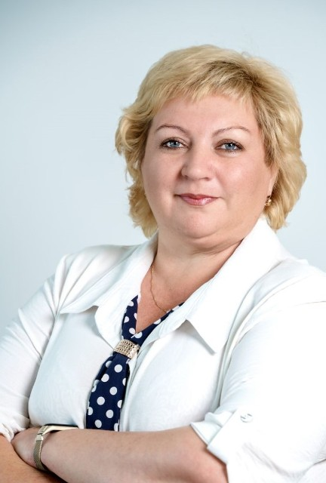  Бривкольн  Светлана Ивановна | 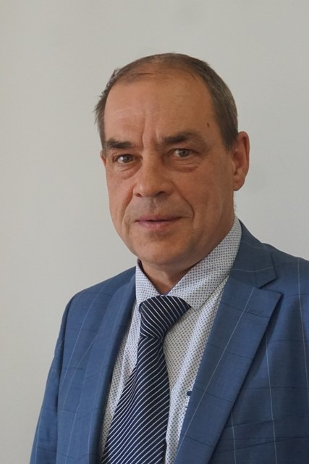  Богатырев  Игорь Геннадьевич
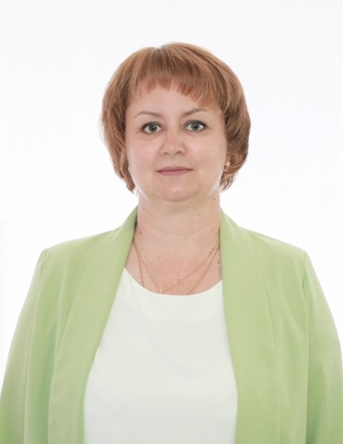  Брянская  Ирина Анатольевна | 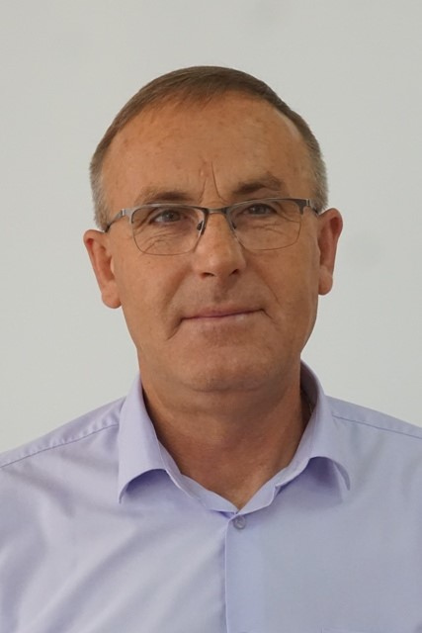  Гюнтер  Артур Артурович | 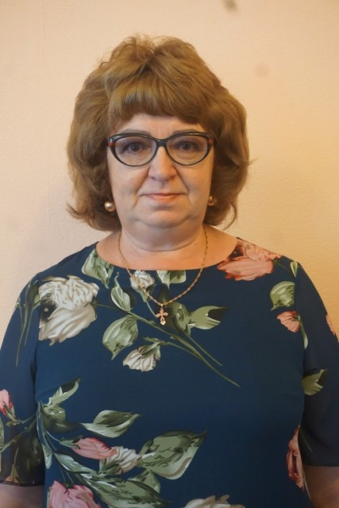  Данченко  Татьяна Леонидовна | 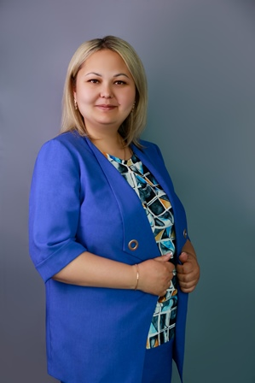  Зайцева  Анжелика Павловна
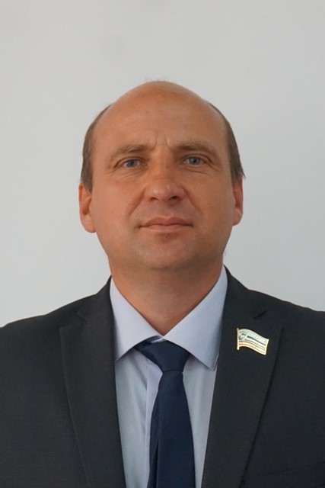  Карепов  Иван Александрович | 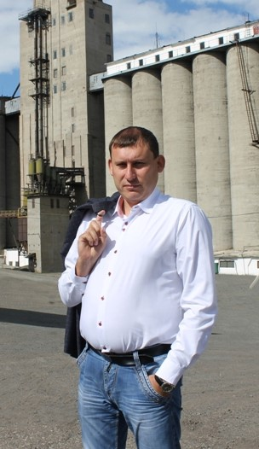  Кокорин  Дмитрий Евгеньевич | 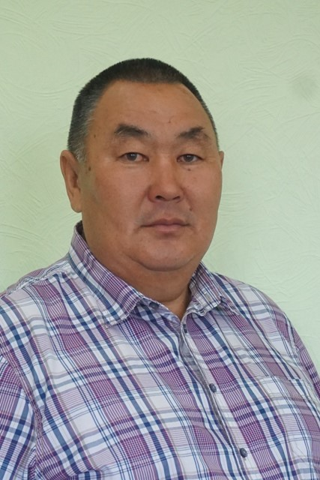  Котюшев  Сергей Васильевич | 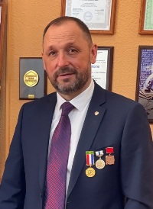  Недопекин  Олег Михайлович
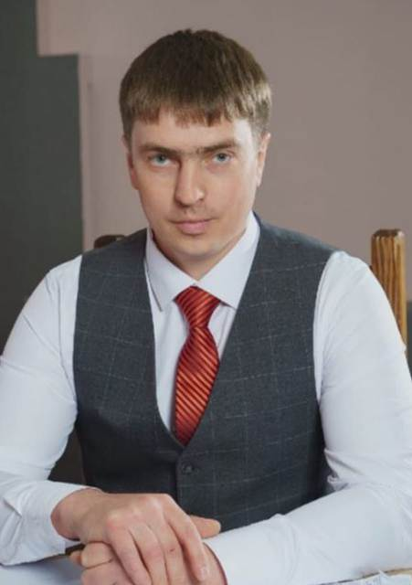  Овинников  Владимир Михайлович | 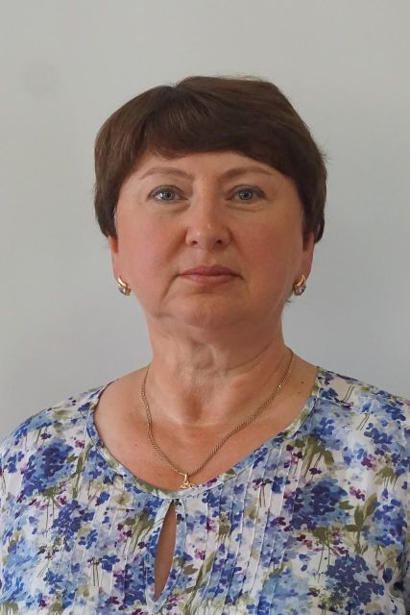  Павлова  Ольга Викторовна | 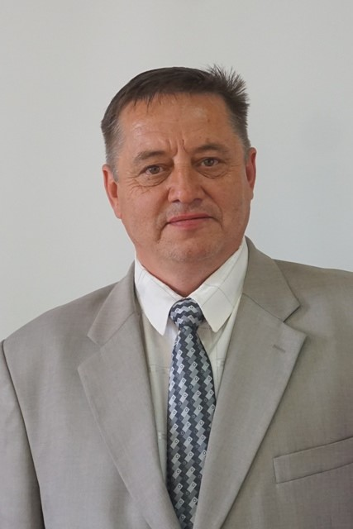  Скопин  Анатолий Евгеньевич | 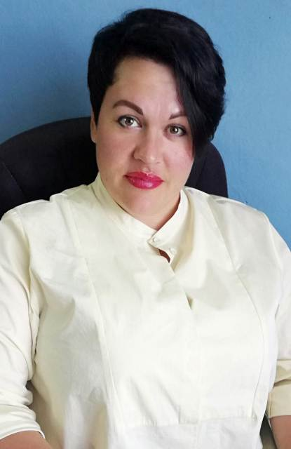  Хомягина  Евгения Викторовна
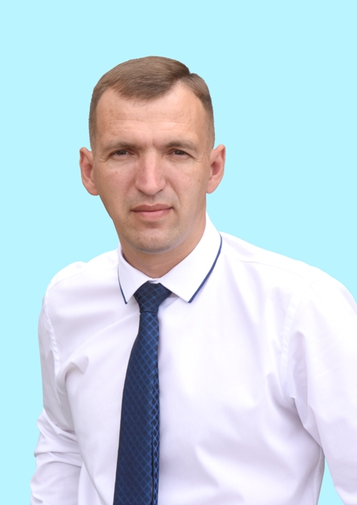  Щипцов  Леонид Петрович | 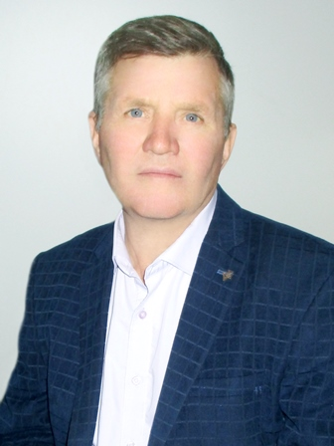  Руппель  Николай Владимирович

График приема граждан
депутатами Советов депутатов муниципального образования Ширинский район Республики Хакасия 5 созыва.
№ изб. Округа | Фамилия,  имя, отчество | Адрес приема граждан,  номер телефона для предварительной записи | Дни и время приема
1 | 2 | 7 | 6
1 | Березина Татьяна Юрьевна | с. Шира, Октябрьская, 79, третий этаж приёмная Совета депутатов МО Ширинский район  89833788349 | Каждая вторая пятница месяца с 14-00 до 15-00, по предварительному звонку.
1 | Кокорин Дмитрий Евгеньевич | С. Шира , ул. Элеваторная, 10В  83903591661 | В рабочее время  с 9 до 17 часов
1 | Недопекин Олег Михайлович | с. Шира, ул. Школьная, 1  89134410000 | Каждый вторник и четверг с 10-00 до 16-00, по предварительному звонку.
1 | Овинников Владимир Михайлович | С.Шира , ул. Курортная, 10,  89134432664 | Понедельник-пятница с 10-00 до 17-00 по предварительному звонку.
1 | Щипцов Леонид Петрович | с. Шира, ул 50 лет ВЛКСМ, 21, редакция газеты «Ширинский вестник»  83903592809 | Каждый последний четверг месяца с 10-00 до 11-00, по предварительному звонку.
2 | Богатырев Игорь Геннадьевич | С. Коммунар ул Советская, 15  89135498842 | С 8-00 до 17-00 по предварительному звонку
2 | Брянская Ирина Анатольевна | С. Шира , ул. Октябрьская, 79, приемная Совета депутатов МО Ширинский район  89232192845 | По предварительному звонку
2 | Данченко Татьяна Леонидовна | С. Туим, ул. Первомайская, 2, кабинет директора  89069525782  83903598064 | Каждый четверг с 15-00 до 16-00 по предварительному звонку
2 | Скопин Анатолий Евгеньевич | С. Коммунар, Коммунаровский сельсовет,  89134402772 | Каждая пятница с 15-00 до 16-00 по предварительному звонку.
2 | Хомягина Евгения Викторовна | С.Туим, ул. Первомайская, 3, 89130580126 | Каждый вторник, четверг с 8-00 до 16-00, по предварительному звонку
3 | Абдин Роман Владимирович | С.Шира, ул. Курортная,50А  Тел: 89832570952 | С 8-00 до 17-00 по предварительному звонку.
3 | Бривкольн Светлана Ивановна | С.Борец, ул. Ленина 14  89130593634 | Каждый вторник  с 15.00 до 17.00, по предварительной записи
3 | Гюнтер Артур Артурович | С.Сон, ул. Ленина,3  83903595124 | Каждый вторник, четверг с 14-00 до 15-00 по предварительному звонку.
3 | Павлова Ольга Викторовна | с.Жемчужный, ул. Аптечная, 1 Администрация Жемчужненского сельсовета,  89134442277  9-72-40 | Каждая третья среда каждого месяца с 09:00-12:00 по предварительному звонку.
4 | Зайцева Анжелика Павловна | с.Шира, ул Вокзальная, 88  89130599320 | Каждая третья пятница месяца с 15-00 до 16-00 часов, по предварительному звонку
4 | Котюшев Сергей Васильевич | с.Шира, ул. Октябрьская, 79, каб.№ 301  83903591406 | Каждый понедельник  с 14-00 до 17-00
4 | Карепов Иван Александрович | с.Черное Озеро, ул.Центральная,3Администрация МО Чернозерского сельсовета.  89134418637 | Каждая среда с 16-00 до 17-00, по предварительному звонку.
4 | Руппель Николай Владимирович | с. Целинное ул. Ленина,9  89293413333 | Каждый вторник, пятница с 08-00 до 17-00 часов, по предварительному звонку

